**LATIHAN SOAL PERSIAPAN PENILAIAN AKHIR SEMESTER (PAS)**

1. Berikut ini merupakan simbol *flowchart* untuk menunjukkan *decision* adalah…
2. 
3. 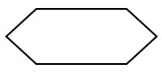
4. 
5. 
6. 
7. Berikut ini merupakan kelompok tipe data *reference* yaitu…
8. int, double, char
9. **String, Date**
10. int, String, long
11. boolean, byte, short
12. Berikut ini merupakan kelompok operator perbandingan yaitu…
13. +, - , *, /
14. &&, ||, !
15. **<, >, <=**
16. = =, = ,= = =
17. Operator yang digunakan untuk mengisikan data pada suatu variabel disebut…
18. Operator perbandingan
19. Operator logika
20. **Operator assignment**
21. Operator warnet
22. Jika a = 8, b = 9, dan c = 10, maka hasil dari **(((a+b) % c) > 5)** adalah…
23. **True**
24. False
25. NaN
26. Error
27. Jika x = true, y = false, dan z = false, maka hasil dari **((x && y) || (! z))** adalah…
28. **True**
29. False
30. Nan
31. Error
32. Perhatikan penggalan *script* di bawah ini!

**int a = 90, b = 30, c = 40;**

**int hasil = (a*c) % (a/b) + (b-c);**

**if (a > 0) System.out.println(“Hasil Positip”);**

**else System.out.println(“Hasil Negatip”);**

Hasil atau output dari penggalan *script* di atas adalah…

1. **Hasil Positif**
2. Hasil Negatif
3. Nan
4. Error
5. Perhatikan penggalan *script* di bawah ini!

**int nilai = 75;**

**if (nilai > 40) {**

**System.out.println(“Intermediate”);**

**} else if (nilai > 75) {**

**System.out.println(“Professional”);**

**}**

**if (nilai > 90) {**

**System.out.println(“Absolute”);**

**}**

Hasil dari penggalan *script* di atas adalah…

1. **Intermediate**
2. Professional
3. Intermediate

Absolute

1. Intermediate

Professional

Absolute

1. Perhatikan penggalan *script* di bawah ini!

**for (int i=1; i < 10; i++) {**

**if (i % 3 == 0) System.out.print(i + “,”);**

**}**

Hasil dari penggalan *script* di atas adalah…

1. 1,2,3,4,5,6,7,8,9
2. **3,6,9**
3. 1,2,3,4,5,6,7,8,9,10
4. 3,4,5,6,7,8
5. Jenis perulangan yang melakukan statement/perintah terlebih dahulu dan di bagian akhir dilakukan pengecekan kebenaran kondisinya adalah…
6. For
7. Foreach
8. While
9. **Do… While**
10. Sintak yang benar untuk membuat array satu dimensi yaitu…
11. **int nilai[5] = {32,12,83,92,42,22};**
12. int bilangan[4] = {89,83,74,11};
13. char nama[3] = {“s”, ”d”, ”k”};
14. char nama[3] = {‘4’,’9’,’2’};
15. Method yang memberikan nilai balikan ketika dipanggil disebut…
16. **Method accessor**
17. Method void
18. Method non-void
19. Method mutator
20. Perhatikan tabel kebenaran berikut!

|  |  |  |
| --- | --- | --- |
| A | B | Hasil |
| 0 | 1 | 1 |
| 1 | 1 | 1 |
| 0 | 0 | 0 |
| 1 | 1 | 1 |

Tabel kebenaran di atas merupakan tabel kebenaran gerbang logika…

1. AND
2. **OR**
3. NOT
4. XOR
5. Pernyataan yang benar tentang konsep array adalah…
6. Kumpulan data yang memiliki nilai yang sama
7. **Kumpulan data yang memiliki tipe data yang sama**
8. Kumpulan data yang memiliki indeks yang sama
9. Indeks array dimulai dari satu
10. **cube = new Kubus()**”

Sintak kode program di atas disebut proses…

1. **Deklarasi objek**
2. Deklarasi variable
3. Instance object
4. Inheritance
5. Pembungkusan sebuah data yang bersifat rahasia dalam konsep PBO disebut…
6. Inheritance
7. **Encapsulation**
8. Polymorfism
9. Instance
10. File java yang berisi nama-nama method saja tanpa ada detail implementasi dari method tersebut disebut…
11. Public Class
12. Private Class
13. **Interface**
14. Polymorfisme
15. Arti dari penggalan script berikut ini adalah…



1. Class Cube mengimplementasi class Kubus
2. **Class Cube mengimplementasi interface Kubus**
3. Class Cube mewarisi class Kubus
4. Class Kubus menwarisi class Cube
5. Perhatikan kode program berikut ini!

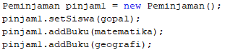

Penyataan yang benar berdasarkan kode program di atas adalah…

1. “gopal” adalah objek, “Peminjaman” adalah method, dan “pinjam1” adalah variabel
2. “gopal” adalah parameter, “Peminjaman” adalah tipe class, “pinjam1” adalah method
3. **“gopal” adalah parameter, “Peminjaman” adalah tipe class, “pinjam1” adalah objek**
4. “gopal” adalah objek, “Peminjaman” adalah atribut, “pinjam1” adalah tipe class
5. Salah satu konsep pada PBO yang memungkinkan sub-class dapat memodifikasi method milik super-class nya disebut…
6. Overloading
7. Overriding
8. **Mutator**
9. Accessor
10. Salah satu konsep pada PBO yang memungkinkan dalam suatu class terdapat method dengan nama yang sama, namun berbeda pada parameter dan isi dari method tersebut disebut…
11. Mutator
12. Accessor
13. Overloading
14. **Overriding**
15. Output dari script berikut ini adalah…

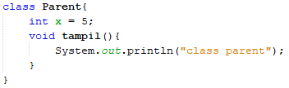

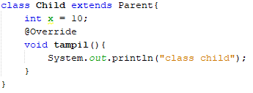

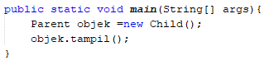

1. Class parent
2. **Class Child**
3. Null
4. Syntax Error
5. Perhatikan kode program berikut!

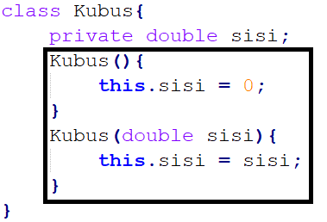

Penggalan program yang ditandai seperti pada gambar di atas merupakan contoh dari penerapan konsep…

1. Overriding
2. **Overloading**
3. Accessor
4. Overwriting
5. Konsep dalam PBO yang memungkinkan suatu class dapat mewarisi data atau method milik class yang lain disebut…
6. Encapsulation
7. **Inheritance**
8. Polymorfism
9. Exception
10. Kemampuan sebuah objek dapat menginstansi (instance) lebih dari satu class disebut…
11. Encapsulation
12. Inheritance
13. **Polymorfisme**
14. Exception Handling
15. Perhatikan script berikut!

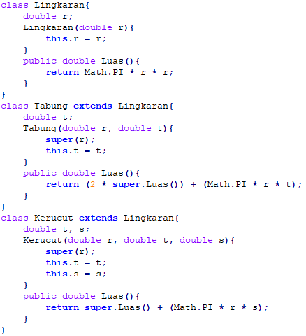

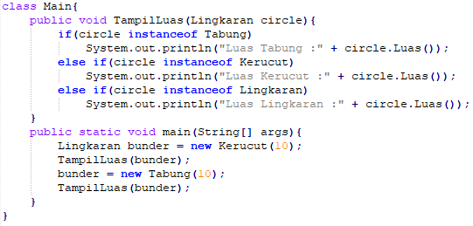

Output penggalan *script* di atas adalah…

1. Luas Lingkaran: 31.4

Luas Kerucut: 43.20

1. Luas Kerucut: 43.20

Luas Tabung: 65.02

1. Luas Tabung: 65.02

Luas Kerucut: 43.20

1. Luas Lingkaran: 31.4

Luas Tabung: 65.02

1. Berikut ini merupakan perintah SQL yang termasuk dalam kategori DDL (*Data Definition Language*) adalah…
2. Insert, Update, Delete
3. **Create, Alter, Drop**
4. Create, Read, Update, Delete
5. Insert, Update, Drop
6. Suatu atribut non-key pada suatu tabel yang tergantung secara fungsional terhadap atribut non-key lainnya menyebabkan tabel tersebut tidak normal. Kondisi tersebut dikenal dengan istilah…
7. ***Full Functional Dependency***
8. *Parsial Functional Dependency*
9. *Transitive Functional Dependency*
10. *Multivalued Attribute*
11. Simbol yang menunjukkan *composite attribute* pada ERD adalah…









1. Fungsi count pada SQL digunakan untuk…
2. Menghitung total penjumlahan data pada suatu *field* tertentu
3. **Menghitung jumlah record / baris**
4. Menghitung rata-rata data pada suatu *field*
5. Mengembalikan nilai data minimum pada suatu *field*
6. Urutan perintah SQL yang benar adalah…

**SELECT** [column_name]

**FROM** [table_name]

**WHERE** [condition]

**ORDER BY** [column_order]

**GROUP** **BY** [group_column]

**SELECT** [column_name]

**FROM** [table_name]

**GROUP** **BY** [group_column]

**ORDER BY** [column_order]

**WHERE** [condition]

**SELECT** [column_name]

**FROM** [table_name]

**GROUP** **BY** [group_column]

**WHERE** [condition]

**ORDER BY** [column_order]

**SELECT** [column_name]

**FROM** [table_name]

**WHERE** [condition]

**GROUP** **BY** [group_column]

**ORDER BY** [column_order]

1. Perhatikan tabel dan *query* berikut!

Tabel **siswa**

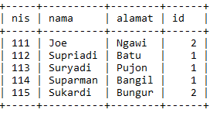

Tabel **jurusan**

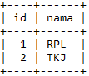

Query

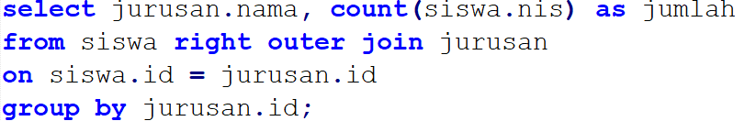

Hasil dari eksekusi *query* di atas adalah…

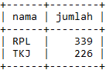

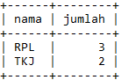

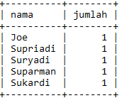

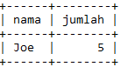

1. Perhatikan *query* berikut ini!

**ALTER TABLE jurusan**

**CHANGE kajur kepala_jurusan VARCHAR(100);**

Jika *query* di atas dijalankan, maka perubahan yang terjadi adalah…

1. *Field* kepala_jurusan pada tabel jurusan dihapus
2. Nama *field* kepala_jurusan akan berganti kajur
3. **Nama *field* kajur akan berganti kepala_jurusan**
4. Penambahan *field* kajur pada tabel jurusan
5. *Query* yang digunakan untuk menghapus *primary key* pada suatu tabel yaitu…
6. DROP PRIMARY KEY FROM [table_name];
7. ALTER TABLE [table_name] DROP PRIMARY KEY;
8. **ALTER TABLE [table_name] DELETE PRIMARY KEY;**
9. DROP TABLE [table_name];
10. Salah satu syarat yang harus terpenuhi pada tahapan normalisasi tingkat 1NF adalah…
11. Harus mengandung *composite attribute* pada suatu tabel
12. Tidak boleh adanya *transitive dependency* pada suatu tabel
13. Tidak boleh terjadi *functional dependency*pada suatu tabel
14. **Tidak boleh adanya *multi value attribute* pada suatu tabel**
15. Perhaitkan ERD berikut ini!

mendapatkan

Tunjangan

Pegawai

Derajar relasi (kardinalitas) yang tepat dari ERD di atas adalah…

1. **One to Many**
2. Many to One
3. One to One
4. Many to Many
5. Keyword HAVING digunakan untuk…
6. Memberikan kondisi pada sebuah kolom asli dari tabel
7. **Memberikan kodisi pada sebuah kolom yang mengandung fungsi agregasi**
8. Mengelompokkan data berdasarkan kolom tertentu
9. Mengurutkan data berdasarakan kolom tertentu
10. Keyword “**alter table**” digunakan untuk…
11. Mengelola data pada suatu tabel
12. Mengubah struktur database
13. **Mengubah struktur tabel**
14. Menghapus struktur database
15. Salah satu penyebab suatu tabel bersifat unnormal adalah adanya field yang *multi value*. Arti dari *multi value* adalah…
16. Kolom yang tergantung secara fungsional terhadap primary key
17. Kolom yang tergantung secara fungsioanl terhadap kolom non-key
18. **Kolom yang mempunyai banyak nilai pada satu baris**
19. Kolom yang memliki penjabaran pada suatu tabel
20. Fungsi aggregate yang digunakan untuk menjumlahkan nilai pada suatu kolom tertentu adalah…
21. Count
22. **Sum**
23. Avg
24. Max